**Historia niesamowitego trunku - Calvados**

**W tym artykule dowiesz się, czym jest oraz jak powstaje słynny napój alkoholowy - <strong>Calvados</strong>. Serdecznie zapraszamy do lektury!**

**Calvados - wszystko co musisz wiedzieć**

Nie ulega wątpliwości, że **Calvados**, to jeden z najbardziej wyszukanych trunków, który wyróżnia się zarówno historią, jak i paletą smaków. To nie tylko zwykły napój alkoholowy, lecz swoista podróż do serca Normandii, gdzie współczesna precyzja w fermentacji spotyka się z tradycją. Zapraszamy do zapoznania się z historią tego niesamowitego eliksiru, którą znajdziesz w poniższym artykule!

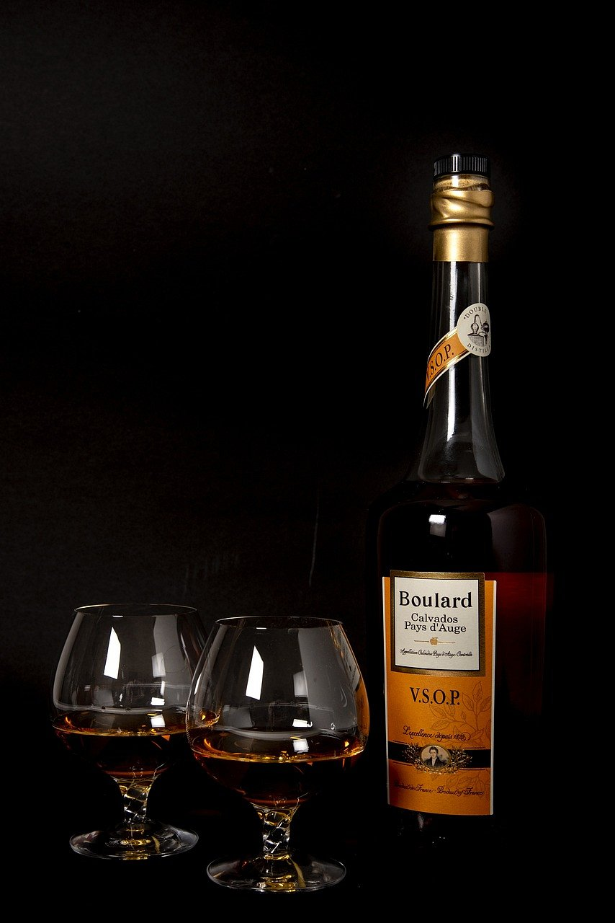

**Historia Calvados**

Faktem jest, że *Calvados* swój początek posiada w pięknych i obfitych normandzkich sadach, gdzie jabłka stały się surowcem do produkcji tego szlachetnego trunku. Pierwsze wzmianki o destylacji jabłkowej sięgają XVII wieku, a od tamtej pory sztuka produkcji Calvados stopniowo ewoluowała, by finalnie przybrać formę, którą znamy dzisiaj. Produkcja tego napoju jest skomplikowanym procesem, który wymaga nie lada cierpliwości. Jabłka są najpierw tłoczone, a uzyskany sok poddawany fermentacji. Następnie, poprzez destylację, uzyskuje się surowy destylat, który dojrzewa w drewnianych beczkach. To właśnie czas spędzony w beczkach nadaje mu unikalne cechy smakowe oraz aromatyczne.

**Rodzaje Calvados**

*Calvados* podzielony jest na trzy główne klasy, z których każda charakteryzuje się specyficznymi regułami produkcji i regionalnymi cechami. Calvados Fine to najmłodsza klasa, zazwyczaj starzona co najmniej dwa lata. Calvados Pays d'Auge, uważany za najwyższą jakość, jest poddawany surowszym normom produkcji, a czas dojrzewania wynosi co najmniej sześć lat. Natomiast Calvados Domfrontais zawiera również gruszki, co nadaje mu wyjątkowy charakter.

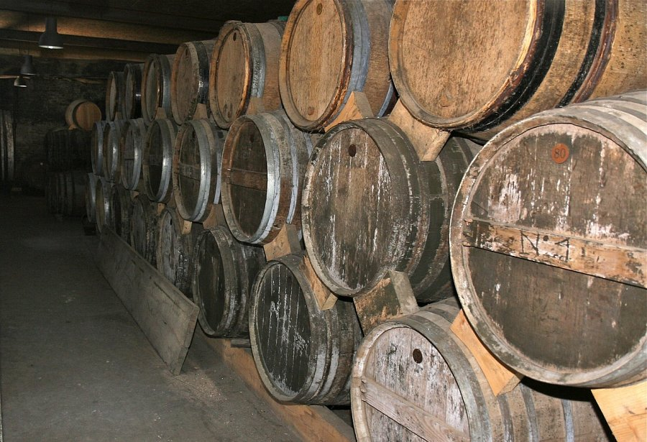

**Gdzie można nabyć Calvados?**

Jednym z renomowanych sklepów z wykwintnymi winami jest Wina.pl, to właśnie w jego ofercie odnajdziesz wyżej omawiany [Calvados](https://www.wina.pl/857-calvados), jak również wiele innych znanych na całym świecie win. Serdecznie zapraszamy!